**Жданович Алексей (Żdanowicz Alexiey, Alexi)**

25 июня 1805 г – крещение сына Иосифа (НИАБ 937-4-32, лист 11об,№22/1805-р)

28 октября 1807 г – свидетель венчания молодого Сушко с деревни Горелое с девкой Ходорой Жилко с деревни Недаль (НИАБ 136-13-920, лист 12об,№5/1807-б (ориг))

Лист 11об. **Метрическая запись №22/1805-р.**

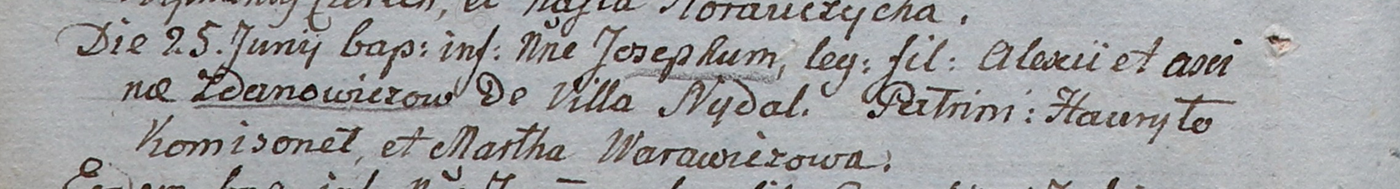

Дедиловичский костел Наисвятейшего Сердца Иисуса. 25 июня 1805 года. Метрическая запись о крещении.

Żdanowicz Joseph – сын крестьян с деревни Недаль.

Żdanowicz Alexi – отец.

Żdanowiczowa Axina – мать.

Komisonek Hauryło – крестный отец.

Warawiczowa Martha – крестная мать.

Linhart Hiacinthus – ксёндз.

**НИАБ 136-13-920:** Лист 12об. **Метрическая запись №5/1807-б (ориг).**

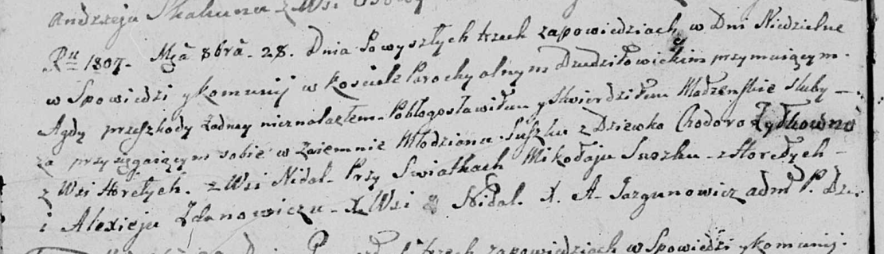

Дедиловичская Покровская церковь. 28 октября 1807 года. Метрическая запись о венчании.

Suszko – жених, молодой, с деревни Горелое.

Żyłkowna Chodora – невеста, с деревни Недаль.

Suszko Mikołay – свидетель, с деревни Горелое.

Żdanowicz Alexiey – свидетель, с деревни Недаль.

Jazgunowicz Antoni – ксёндз.